ÇİFTEHAN ÇOK PROGRAMLI ANADOLU LİSESİ
AL GÖTÜR, OKU GETİR PROJESİ

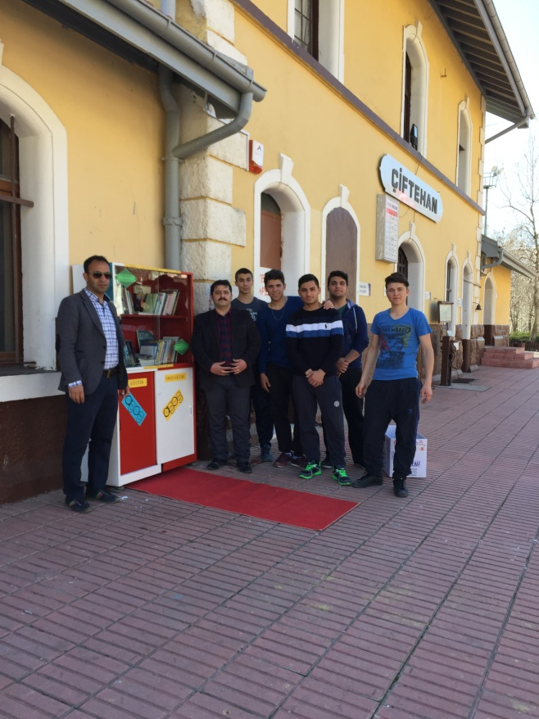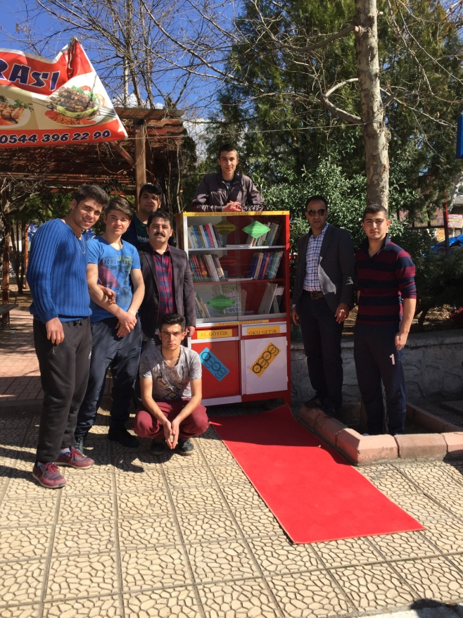

KORDİNATÖR
MEHMET GÖKŞENLİ

ÇİFTEHAN 2016

2015-2016 EĞİTİM-ÖĞRETİM YILI ÇİFTEHAN ÇOK PROGRAMLI ANADOLU LİSESİ
TOPLUM HİZMETİ PROJESİ
PROJENİN ADI | AL GÖTÜR, OKU GETİR
PROJENİN İÇERİĞİ | Proje toplum hizmeti kapsamında bir projedir.Okulumuzun tüm örgencilerini, tüm Çiftehan halkını ve tüm Çiftehan Kaplıcaları konuklarını kapsamaktadır.
PROJENİN GEREKÇESİ | Kitap okumak bir toplumun en temel ihtiyacı niteliğindedir, lakin maliyetleri nedeniyle tam olarak temin edilip gerekli okuma davranışı sergilenememektedir. Bizler bu anlamda okuma faaliyetinde bulunmak isteyen öğrencilerimiz ve Çiftehan halkına destek olmak adına, bu sorumluluk projesini başlatma gereği duyduk.
PROJENİN AMACI | - Çiftehan Köyü halkı, öğrencileri ve konuklarına okuma alışkanlığı kazandırmak.  - Çiftehan Köyü halkı, öğrencileri ve konuklarına mini kütüphane kazandırmak.  - İnsanları bu alanda teşvik etmek.  - Kamuoyunda okuma alışkanlığı kazandırılması isteğini kazandırmak.  - Alan eli veren elle buluşturmak.  - Projede aktif görev alacaklar arasında koordinasyon sağlamak ve yeni projeler için zemin oluşturmak.
PROJENİN KAPSAMI | Projenin hedef kitlesi Çiftehan Köyü halkı, öğrencileri ve konuklarıdır.
PROJENİN SORUMLULARI | Çiftehan Çok Programlı Anadolu Lisesi;  Müdürü İsmail KAPLAN  Müdür Yardımcısı Mehmet GÖKŞENLİ ve  Çiftehan Köyü Muhtarı Bülent MERAL
PROJE UYGULAYICILARI | Proje Çiftehan Çok Programlı Anadolu Lisesi Müdürü İsmail KAPLAN sorumluluğunda Müdür Yardımcısı Mehmet GÖKŞENLİ kordinasyonunda, Çiftehan Köyü Muhtarı Bülent MERAL’in desteği ile 12 / A sınıfı öğrencileri Ozan ERÇEN, Münür GÜNDÜZ, Yunus ÖZKAN, Ömer ALDEMİR, Onur ŞAHİN ve Serkan GÜNGÖR tarafından uygulanacaktır.
PROJENİN SÜRESİ | Proje 25.02.2016 tarihinde uygulamaya konulacak 24.06.2016 tarihine kadar devam ettirilecektir. Proje sorumluları tarafından 2016-2017 Eğitim-Öğretim yılında da devam ettirilecektir.
PROJENİN UYGULAMA BİÇİMİ | Çiftehan Köyü Muhtarı Bülent MERAL tarafından iki adet camlı dolap ve kitaplar temin edilecek, temin edilen kitap ve malzemeler proje uygulayıcıları Mehmet Gökşenli’nin koordinasyonunda Ozan ERÇEN, Münür GÜNDÜZ, Yunus ÖZKAN, Ömer ALDEMİR, Onur ŞAHİN ve Serkan GÜNGÖR tarafından düzenlenecektir.
PROJENİN MALİYETİ VE KARŞILANMASI | Proje için gerekli camlı dolaplar ve kitaplar Çiftehan Köyü Muhtarı Bülent MERAL tarafından temin edilecektir dolapların tamiratı için ise yaklaşık 50 tl gider hesaplanmıştır.
PROJE UYGULAMA ALANI | Proje tüm Çiftehan Köyünü kapsamaktadı, ilk etapta Çiftehan Tren Garı ve Çiftehan Köy meydanına kitaplıklar monte edilecektir

Yukarıda bilgileri yer alan Toplum Hizmeti projesinin 25.02.2016 tarihi itibariyle başlatılmasını olurlarınıza arz ederim. İlgili proje planı ekte sunulmuştur.
Mehmet GÖKŞENLİ
Müdür Yardımcısı
26.02.2016
OLUR
İsmail KAPLAN
Okul Müdürü

EK 1

İŞ AKIŞ ŞEMASI

İŞ TANIMI | 2016
 | ŞUBAT | MART | NİSAN | MAYIS | HAZİRAN
1.KİTAP TEMİNİ | 25.02.2016
2.DOLAP TEMİNİ | 25.02.2016
3.DOLAP BOYAMA | 25.02.2016
4.KÜTÜPHANELERİ YERLEŞTİRME | 26.02.2016
5.KİTAP DÜZENİ ve KONTROLÜ | 26.02.2016 | 04.03.2016  11.03.2016  18.03.2016  25.03.2016 | 01.04.2016  08.04.2016  15.04.2016  22.04.2016  29.04.2016 | 06.05.2016  13.05.2016  20.05.2016  27.05.2016 | 03.06.2016  10.06.2016  17.06.2016  24.06.2016

NOT: Proje 25.02.2016 tarihinde uygulamaya konulacak 24.06.2016 tarihine kadar devam ettirilecektir. Proje sorumluları tarafından 2016-2017 Eğitim-Öğretim yılında da devam ettirilecektir.

EK 2

Proje kapsamında kullanılacak kitap lisesi

SIRA NO | KİTAP ADI | KİTAP YAZARI
1 | DÜŞÜNCE VE EDEBİYATIMIZ | ABDURRAHİM KARADENİZ
2 | YENİLİK İKTİSADI | ERGUN TÜRKCAN
3 | ZİHNİ SİNİR | İRFAN SAYAR
4 | ERMENİ OLAYLARI | RAMAZAN ÇALIK
5 | ERMENİ SORUNU | HASAN CELAL GÜZEL
6 | RADYO YAZARLARI | CELAL İNAL- MURAT ÇAĞATAY
7 | ATAEŞ VE KILIÇ | OKAY GÜNENSİN
8 | SİZİ EVE GÖTÜRMEYE GELDİM | YÜCE ÜSTAT
9 | TEKNOLOJİNİN EVRİMİ | GEORGE BASALLA
10 | EDEBİYAT VE MEDYA | GÜRSEL AYTAÇ
11 | HAYATIN İÇİNDEN | AHMED AYDIN BOLAK
12 | MODERN BİLİMİN OLUŞUMU | RİCHARD S. WESTTALL
13 | BÜYÜK ÇEKİŞMELER | HALHELLMAN
14 | MAVİ SÜRGÜNE DOĞRU | CÜNEYT OKAY
15 | VİDA İLE TORNAVİDA | WİTOLD RYBCZYNSKI
16 | VİDA İLE TORNAVİDA | WİTOLD RYBCZYNSKI
17 | AKAN SULAR ŞARAP OLSA | MUZAFFER BUYRUKÇU
18 | SANAYİ PSİKOLOJİSİ VE İNSANIN YÜKSELİŞİ | MEHMET YAZGAN
19 | OSMANLI MEDRESELERİNİN EĞİTİM PROGRAMLARI | ÖMER ÖZYILMAZ
20 | AZADLIO ŞİİRLER | HALİL RIZA ULUTÜRK
21 | FUAT KÜPRÜLÜNÜN TÜRK SAAZ ŞİİRLERİ ÜZERİNDEKİ ÇALIŞMALARI | FUAT ÖZDEMİR
22 | SICAK İLİŞKİLER | MUZAFFER BUYRUKÇU
23 | TÜRK DİLİ | ATİLLA ÖZKIRIMLI
24 | ÇAĞDAŞ MACAR EDEBİYATI ÖYKÜ SEÇKİSİ | NACİYE GÜNGÖRÖÜŞ
25 | HALK OKUREVİ | YALIN KILIÇ
26 | İLK FİZİKÇİ | JAMAS MACLANCHLAN
27 | BİR KAMERACIYA REHBER | SELİM GİRAY
28 | BOYLAM | DAVA SOBEL
29 | ERKEN DÖNEM OSMALI MEDRESELERİ | YEKTA DEMİRALP
30 | SPOR ANSİKLOPEDİSİ | COPYRİGHT
31 | BİR HİLAL UĞRUNA | SEMİH SERGEN
32 | DİLLERİNDE DÜNYA | MUZAFFER BUYRUKÇU
33 | ŞAŞIRTAN VARSAYIM | FRANCİS CRİCK
34 | MERAKLI ZİHİNLER | JONHN BRACKMAN
35 | GALİLEO BUYRUĞU | EDMUND BLAIR BOLLOS
36 | DÜNYA TARİHİ ANSİKLOPEDİSİ | COPYRİGHT
37 | BİLİM VE İKTİDAR | FEDERİCO MAYOR
38 | MODERN İNSANIN KÖKENİ | ROGER LAWİN
39 | YHE EMPEROR’S TWO SANS | NEZİHE ARAZ
40 | ÇAĞDAŞ RUS ÖYKÜ SEÇKİSİ | ZEYNEP GÜNAL
41 | ERZURUM KÖY SEYİRCİK OYUNLARI | DİLAVER DÜZGÜN
42 | BERTONEL RUSSALL’DA BİLİM FELSEFE VE DİN | FİKRİ GÜL
43 | LİVİNG ENGLİSH FOR TÜRKEY | HUGH TOMPLOTON AND TİM BLAKAY
44 | BASİC ENGLİSH FOR TÜRKEY | ENGLİSH LANGUAGE TEACHİNG
45 | BİSİC ENGLİSH DİALOGOOS FOR TÜRKEY | ENGLİSH LANGUAGE TEACHİNG
46 | MÜZELERDEKİ ESERLERİN BOZULMASINDA MİKROPLARIN ROLÜ | AYHAN YÜCEL
47 | II. ULUSLAR ARASI AHİLİK KÜLTÜRÜ SEMPOZYUMU BİLDİRİLERİ | T.C. KÜLTÜR BAKANLIĞI
48 | ORHAN KEMAL’İN ROMANLARI ÜZERİNE BİR İNCELEME | MEHMET NARLI
49 | İSMİK ETKİNLİKLER | N.N. AMBRASEYS & C.F. FİNKEL
50 | ERKEN DÖNEMDE OSMANLI MİMARİSİNDE YAZI | ABDULHAMİT TÜFEKÇİOĞLU
51 | TÜRKİYEDE BOTANİK TARİHİ ARAŞTIRMALARI | ASUMAN BAYTOP
52 | ÇEVRE VE İNSAN | 2 TANE
53 | EĞİTİM BÜLTENİ | 3 TANE
54 | ATLAS | 2 TANE
55 | GÜNCE | 2 TANE
56 | BİLİM VE TKNİK | 42 TANE
57 | ALTIN BİLEZİK | 1 TANE
58 | TEKNOLOJİ | 1 TANE
59 | TÜRK TIP TARİHİ YILLIĞI | 1 TANE
60 | IŞIK | 1 TANE
61 | AY’A İNİŞ | 1 TANE
62 | KAEM | 1 TANE
63 | BUGÜNDEN | 1 TANE
64 | MİLLİYET | 1 TANE
65 | TÜRKİYE BÜLTENİ | 1 TANE
66 | DISCOURS DO GHAZI MUSTAFA KELMAL ATATÜRK | 1 TANE
67 | MERAKLI MİNİK | 1 TANE
68 | İTİBAR | 1 TANE
69 | ERMENİLERİN TÜRKLERE YAPTIKLAR | İSMET BİNARK
70 | BİN YILIN YÜZ ŞAİRİ | YAVUZ AKPINAR
71 | TEMEL BİLİM ANSİKLOPEDİSİ | JONH- DAVİD YULE
72 | TÜRK HALK BİLİMİ | SEDAT VEYİZ ÖRNEK
73 | AVRUPADA TÜRK İZLERİ | ALTAN ARASLI
74 | YILDIZLARIN ALTINDA | MİCHAEL ROWAN-ROLANSON
75 | MAĞRA BİLİMİ VE MAĞRACILIK | CANER OZANSOY-HAMDİ MENGİ
76 | İZNİK CİNİLERİ VE GÜLBENKYAN KOLEKSİYONU | SİTORE SURAN BAKER
77 | TÜFEK MİKROP VE ÇELİK | JARED DİAMOND
78 | OSMANLI İMPARATORLUĞU DÖNEMİ İSTANBULDAN | ÖRCÜN BARIŞTI
79 | YENİ UFUKLARA | MUHARREM TAŞÇIOĞLU
80 | YENİ UFUKLARA | MUHARREM TAŞÇIOĞLU
81 | DOĞUYA SEYEHAT | -
82 | BİYOLOJİ BUDUR | ERNST MYR
83 | DOĞADAKİ SON ÇOCUK | RİCHARD LOVV
84 | BİLİM TARİH YAŞILARI | ALEXANDRA KOYRE
85 | ALIÇ AĞACI İLE SOHBETLER | HİKMET BİRAND
86 | DERİN MAVİ ATLAS | FERDA BÜYÜKBAYKAL
87 | GALİLEO’NUN BUYRUĞU | EDMUND BLAİR BOLLES
88 | BÜYÜK ÇEKİŞMELER | HAL HELTMAN
89 | MİDAK SOKAĞI | NİCİB MAHFUZ
90 | DAR KAPI | ANDRE GİDE
91 | KUTSAL SIĞINAK | WİLLİAM FAUKNER
92 | DOBROCA TÜRK HALK EDEBİYATI METİNLERİ | NEDRET MAHMUT
93 | TÜRK HALK BİLİMİNDEN DERLEMELER | -
94 | KÜLTÜR ANILARI | İHSAN ATAY
95 | NİĞDE ŞEHRİNDEKİ AHŞAP TAVANLI CAMİLER VE MESCİDLER | HALİT CAL

NOT: Kitap düzen ve kontrol tarihlerinde eksilen kitaplıklardaki kitaplar yenilenecektir.

